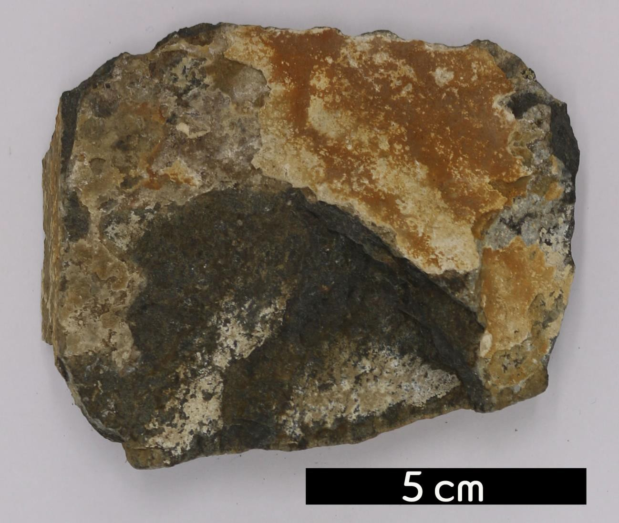
분류 : 화성암
- 암석이름 : 황반암(Lamprophyre)
- 주요광물 : 각섬석, 흑운모, 휘석, 사장석, 알칼리장석
- 보유기관 : 강원대학교 과학교육학부
- 산지 : Spanish Peaks, Colorado, USA
- 특징
  - 반상의 자형조직을 가진 완정질의 암색맥암의 총칭이다.
  - 반정은 운모, 휘석, 각섬석 등의 유색광물이, 석기는 장석류 로 구성된다.
  - 구성 광물에 따라 미네트, 커산타이트, 보게사이트, 스페사 르타이트, 캠포토나이트 등으로 분류된다.

